Sistema de gestión de cirugías traumatológicas

1. Mapa del sistema
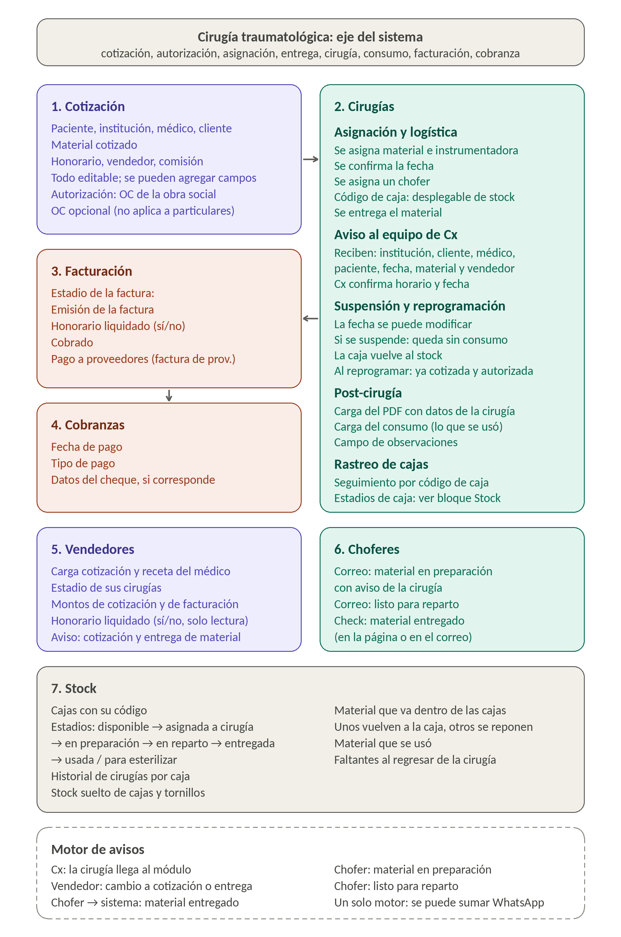

2. Recorrido de una cirugía
Cada cirugía recorre ocho estadios, desde la cotización hasta la cobranza. La cirugía traumatológica es el eje: todas las áreas del sistema se organizan a su alrededor.
Estadio | Qué ocurre | Área
1. Cotización | Se cargan paciente, institución, médico, cliente, material cotizado, honorario, vendedor y comisión. Los campos son editables y se pueden agregar nuevos. | Cotización, Vendedores
2. Autorización | Se carga la orden de compra (por ejemplo, la que envía la obra social). Es opcional: en pacientes particulares ese documento no existe. | Cotización
3. Asignación de material y fecha | Se asignan material, instrumentadora, chofer y el código de caja, elegido en un desplegable con las cajas disponibles en stock. Cx recibe el aviso con los datos de la cirugía y confirma horario y fecha. | Cirugías, Stock
4. Entrega | El chofer recibe un correo cuando el material está en preparación y otro cuando está listo para reparto. Confirma la entrega con un check, en la página o en el correo. El vendedor recibe el aviso de entrega de material. | Choferes, Vendedores
5. Cirugía realizada | Se carga el PDF con la información de la cirugía y el campo de observaciones. | Cirugías
6. Consumo | Se carga lo que se usó y se registran los faltantes al regresar. Algunos materiales vuelven a la caja y otros se reponen. La caja queda usada o para esterilizar. | Cirugías, Stock
7. Facturación | Se emite la factura y se registra si el honorario está liquidado, si está cobrado y el pago a proveedores (ingreso de la factura del proveedor). | Facturación
8. Cobranza | Se registran la fecha de pago, el tipo de pago y los datos del cheque, si corresponde. | Cobranzas

Suspensión y reprogramación
La fecha de la cirugía siempre se puede modificar. Si la cirugía se suspende, queda registrada sin consumo y la caja vuelve al stock. Al reprogramarse, sale ya cotizada y autorizada.

Estadios de la caja
Disponible → asignada a cirugía → en preparación → en reparto → entregada → usada / para esterilizar. Las cajas se rastrean por código, y sus estadios los ven el equipo de Cx y los gerentes.

3. Tabla de accesos
Los accesos son modificables. Esta tabla describe el punto de partida.
Rol | Puede hacer | Ve
Gerentes | Todo (acceso total) | Todo, incluidos los estadios de caja
Cotización | Cargar y editar cotizaciones y OC | Datos de cotización
Equipo de Cx | Confirmar fecha y horario; cargar PDF, consumo y observaciones | Institución, cliente, médico, paciente, fecha, material aprobado y vendedor; estadios de caja
Facturación | Emitir factura; marcar honorario liquidado, cobrado y pago a proveedores | Cx y cotización completas, con documentación y consumo
Cobranzas | Cargar fecha de pago, tipo de pago y datos del cheque | Datos de cobranza, no ve nada de cx
Vendedores | Cargar cotización (con la receta del médico) | Solo sus cirugías y su estadio; montos de cotización y de facturación; honorario liquidado sí/no
Choferes | Confirmar material entregado (botón en la página o en el correo) | Avisos de material en preparación y listo para reparto

4. Observaciones
- Accesos. Los permisos de cada rol deben poder editarse desde el sistema.
- Cotización. Los campos de la cotización deben poder modificarse y ampliarse con campos nuevos cuando haga falta.
- Autorización. La orden de compra es opcional, porque en pacientes particulares no existe.
- Receta. La receta del médico que pide la cirugía la carga el vendedor junto con los datos de cotizacion cotización.
- Notificaciones. Conviene diseñar un solo motor de avisos, para poder cambiar o sumar canales sin rehacer el sistema. El canal base es el correo; si también se puede enviar por WhatsApp es una consulta para el programador.
- Honorario liquidado. El estado del honorario liquidado se gestiona desde Facturación. El vendedor solo lo ve (sí/no), sin poder modificarlo.
- Stock. Hay dos tipos de stock: las cajas, con su código y estadios, y el material que va dentro de ellas, que rota. Se lleva el historial de cirugías por caja.
- Suspensión. Si se suspende, la cirugía ingresa sin consumo y la caja vuelve al stock. La reprogramación conserva la cotización y la autorización.
- Carga de stock: cliente

